на основе технологии
Методическая разработка
«Бусы с песенкой»

«Бусоград. Игры с бусами»

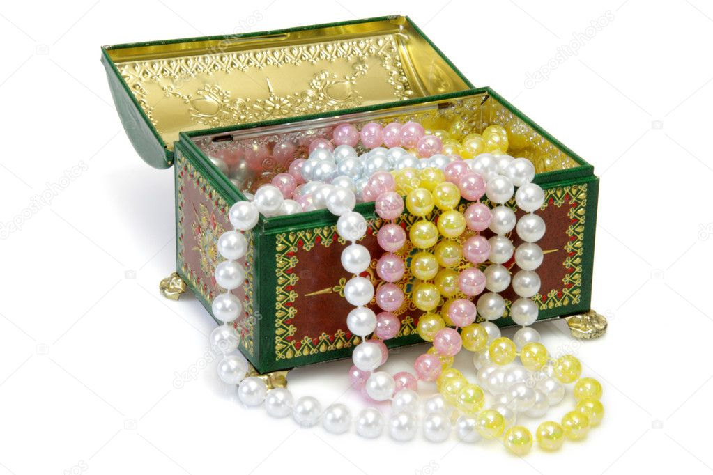

Автор: Соболенко Юлия Александровна
Место работы: Нижегородская область, г.Бор,
детский сад комбинированного вида №1 «Ласточка»
Должность: музыкальный руководитель
E-mail: yuliayulia7@ yandex.ru

Данная разработка создана на основе авторской инновационной технологии «Бусоград» Майи Ивановны Родиной и является примером ее практического применения в работе с детьми дошкольного возраста. Также в работе использована отсылка к музыкальным материалам Е.Железновой.
Техника создания именно таких фигур из бус, описание и идея применения с песенками Железновой, а также фотографии принадлежат автору разработки.

- «Кораблик»

Выкладываем бусами 3 фигуры:
- кораблик (короткая нитка – волны, длинная – кораблик)
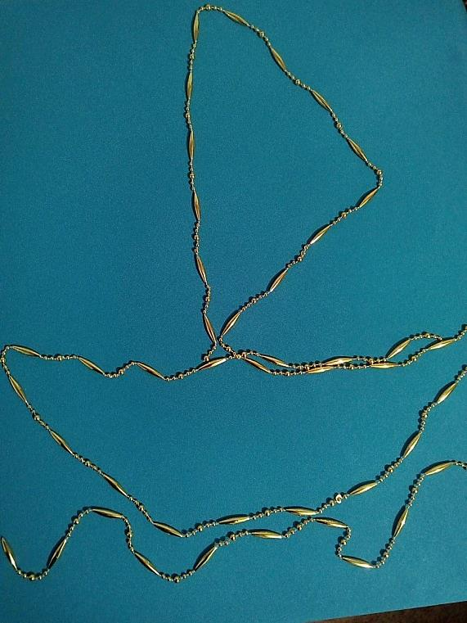
- подарок( короткая нитка – бантик, длинная – подарок)

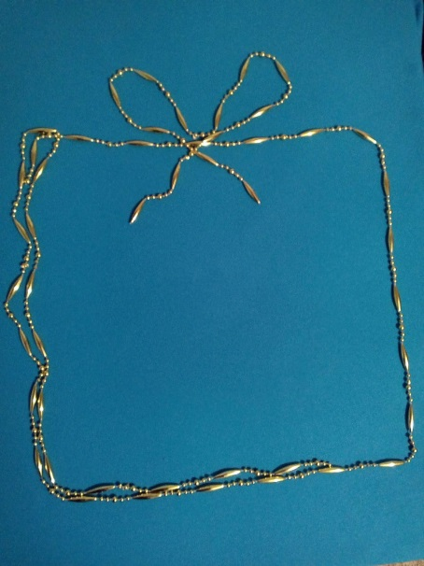
- утёнка (длинная нитка – утенок, глаз – марбл)

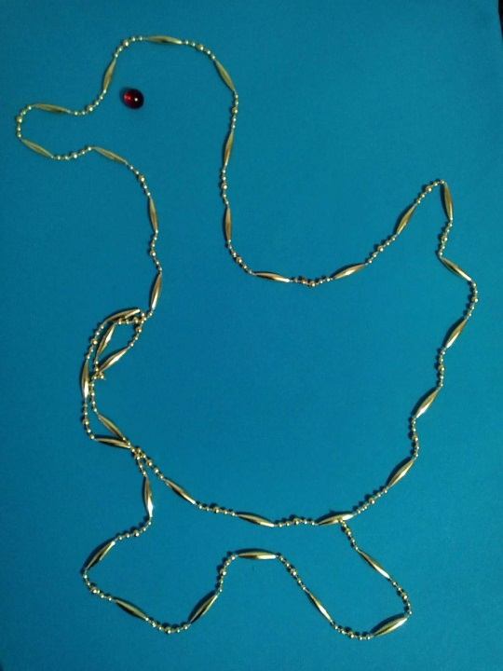
Когда все фигуры выложены – вместе с детьми исполняется песенка Е.Железновой «Кораблик»
Плывёт к нам, плывёт к нам кораблик!
Кораблик плывёт золотой!
Везёт нам, везёт нам подарки!
Подарки везёт нам с тобой!
Нам, нам, нам, нам
Кораблик подарки везёт по волнам!
К нам, к нам, к нам, к нам
Кораблик плывёт по волнам.

Ведёт наш кораблик утёнок.
Хороший и смелый моряк.
«Подарки!»,- кричит нам утёнок.
«Подарки для маленьких, кряк!»
Нам, нам, нам, нам
Кораблик подарки везёт по волнам!
К нам, к нам, к нам, к нам
Кораблик плывёт по волнам.

- Музыкальные игрушки.

Выкладываем бусами 2 фигуры:
- колокольчик (длинная нитка – колокольчик, короткая - бантик)
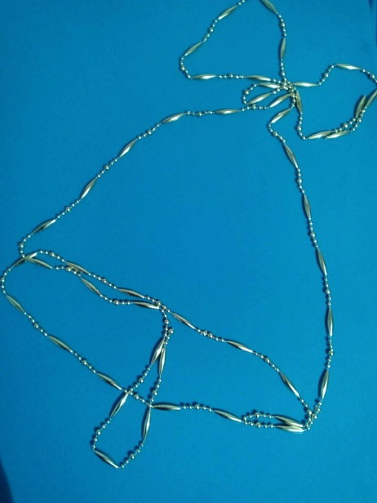
- барабан (длинная нитка – барабан, 2 коротких - палочки)

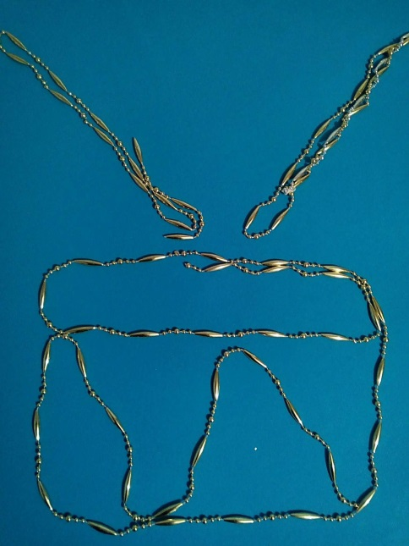

Когда все фигуры выложены – вместе с детьми исполняется песенка Е.Железновой «Динь-динь, колокольчик»

Динь-динь-динь-динь колокольчик
Динь-динь-динь-динь колокольчик
Динь – слушай колокольчик
(На проигрыш жестами показываем игру на колокольчике)
Бам-бам-бам-бам –барабанчик
Бам-бам-бам-бам -барабанчик
Бам – слушай барабанчик
(На проигрыш жестами показываем игру на барабане)

(На слова – хлопаем в такт музыке)
Хлоп-хлоп-хлоп – хлоп – хлоп в ладоши
Хлоп-хлоп-хлоп – хлоп – хлоп в ладоши
Хлоп – хлопаем в ладоши!
(На проигрыш – хлопаем в ладоши с соседом)

- «Паучок».

Выкладываем бусами 3 фигуры (все три – из длинной нитки):
- ветку 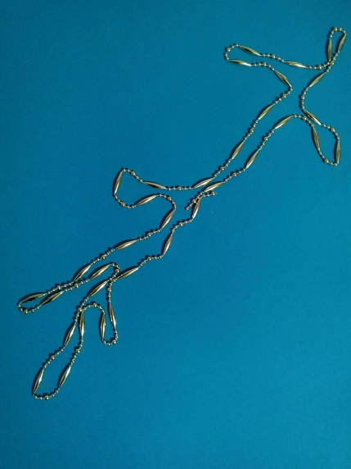

- тучку
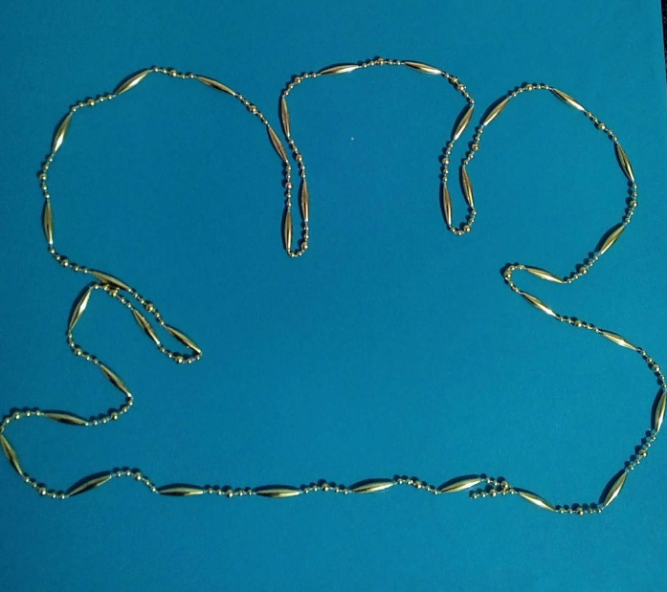

- солнышко

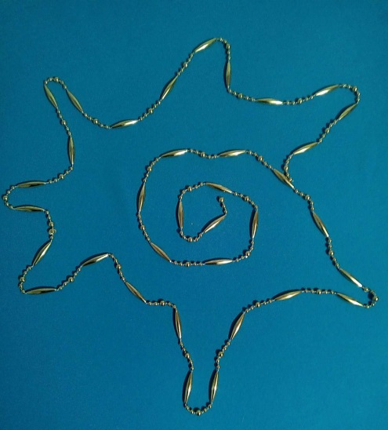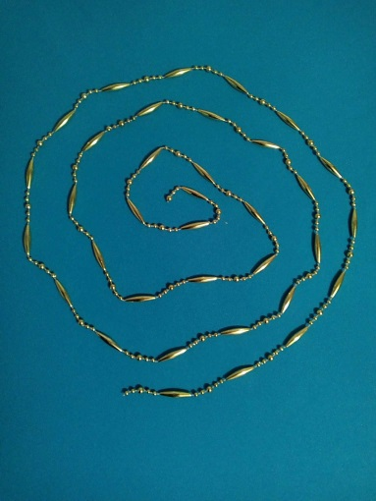
Когда все фигуры выложены – вместе с детьми исполняется песенка Е.Железновой «Паучок»

Паучка делаем путем перекрещивания кистей рук
( см.фото)

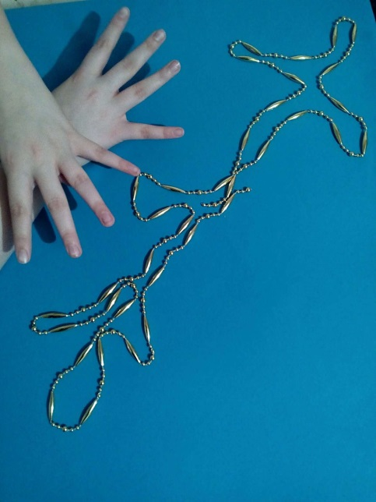
Паучок ходил по ветке,
А за ним ходили детки.
Дождик с неба вдруг полил,
Паучков на землю смыл.
Солнце стало пригревать,
Паучок ползёт опять,
А за ним ползут все детки,
Чтобы погулять на ветке.

